**Лабораторная работа 1**

**Ознакомительная**

**Hello World!**

**Цель работы:** создание приложения на языке программирования С++ в интегрированной среде разработки Visual Studio 202х, исследование свойств проекта в интегрированной среде разработки (IDE) Visual Studio.

**Введение.**

Интегрированная среда разработки компании Microsoft Visual Studio включает в себя редактор исходного кода с поддержкой технологии IntelliSense, встроенный отладчик, включает в себя компиляторы, графические конструкторы и другие функции для упрощения процесса разработки программного обеспечения.

1. Создание проекта в интегрированной среде Visual Studio 20хх.

Нажать кнопку «Создание проекта»:

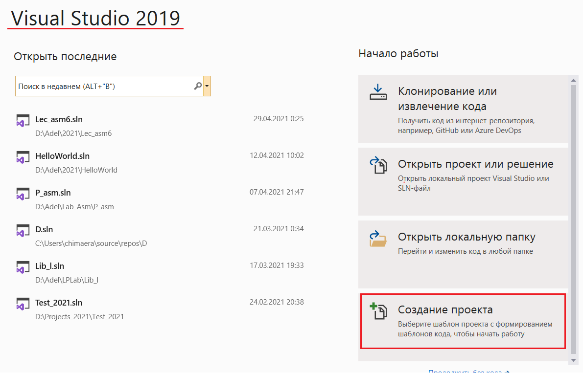

В открывшемся окне выбрать шаблон «Консольное приложение» и нажать кнопку «Далее».

***Консольное приложение*** использует окно консоли Windows для отображения выходных данных и приема данных, вводимых пользователем.

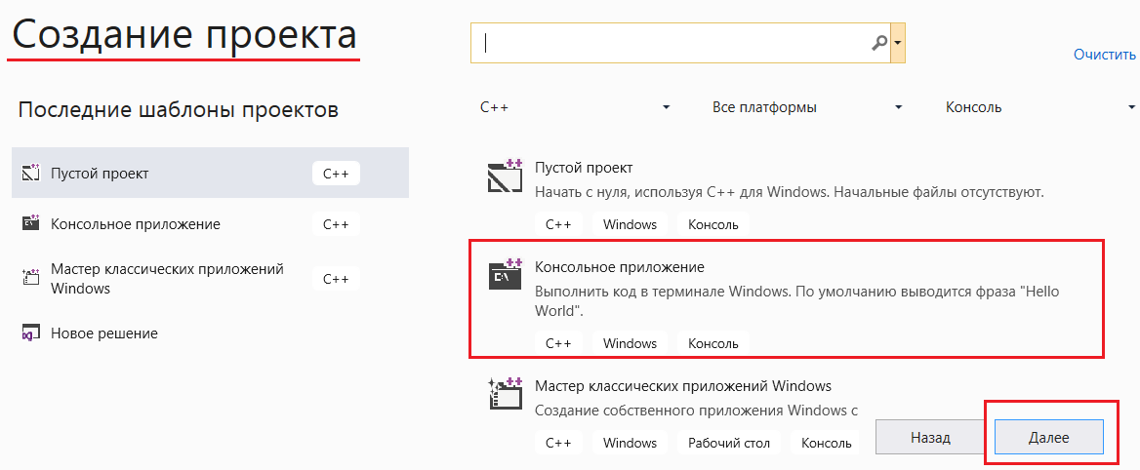

Далее необходимо назвать проект и указать папку размещения проекта.

В результате будет создано решение, содержащее один проект.

Имя решения в нашем случае совпадает с именем создаваемого проекта:

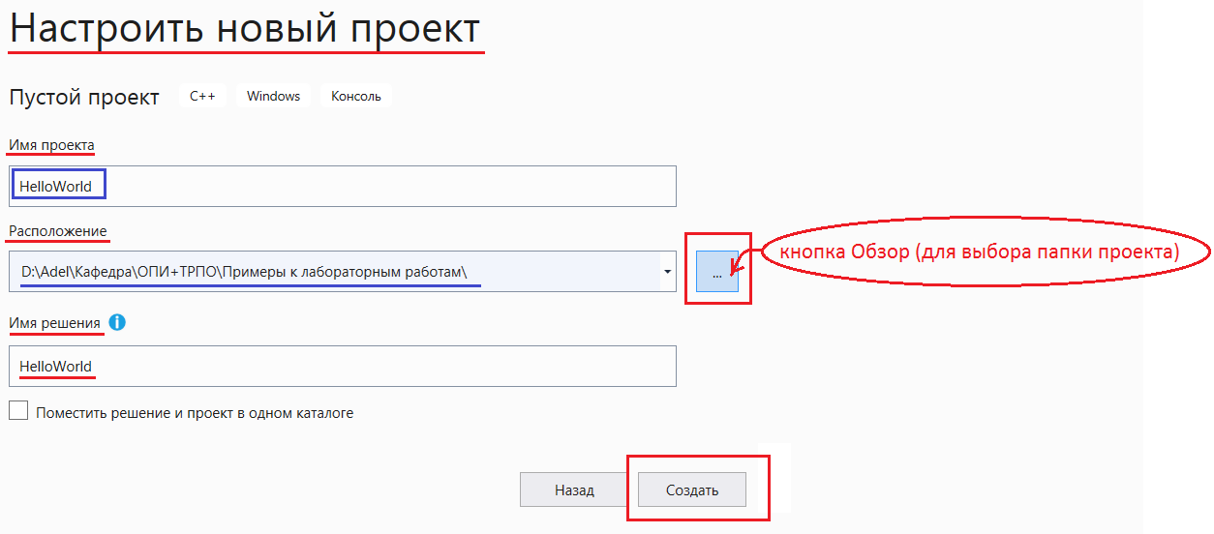

Проект находится внутри решения. Решение ‑ это контейнер для одного или нескольких связанных проектов.

**Обозреватель решений.** В обозревателе решений отображаются графическое представление иерархии файлов и папок в проекте, оно находится справа.

Глобальный контейнер (верхний уровень):

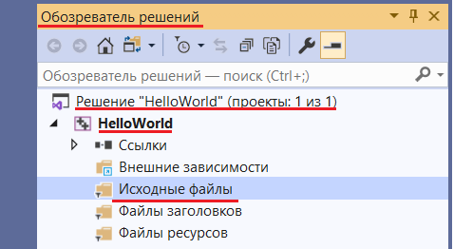

Добавить файл с исходным кодом программы (новый элемент) в проект можно разными способами:

* через пункт главного меню VS «Проект» → подпункт «Добавить новый элемент»;
* в окне «Обозреватель решений» с помощью контекстного меню узла проекта «Исходные файлы»: «Добавить» → «Создать элемент»;
* горячими клавишами: Ctrl+Shift+A.

В меню в верхней части Visual Studio сгруппированы команды по категориям.

1. Добавление файла с исходным кодом Hello.cpp:

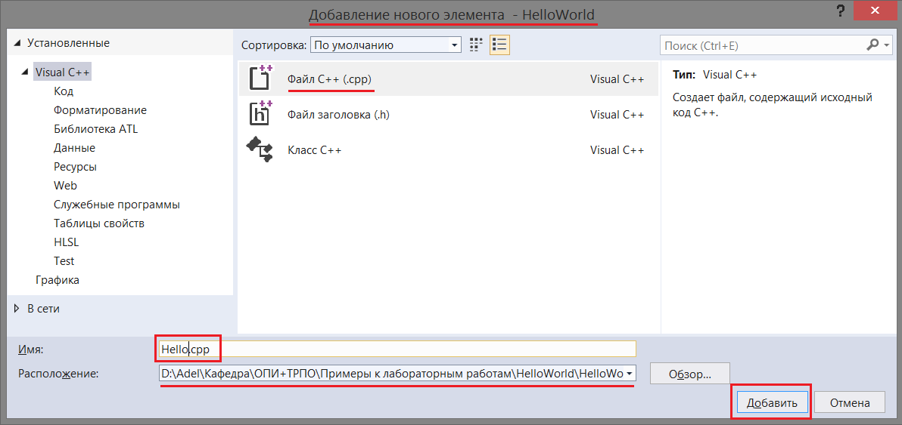

Введите исходный код проекта на языке программирования С++:

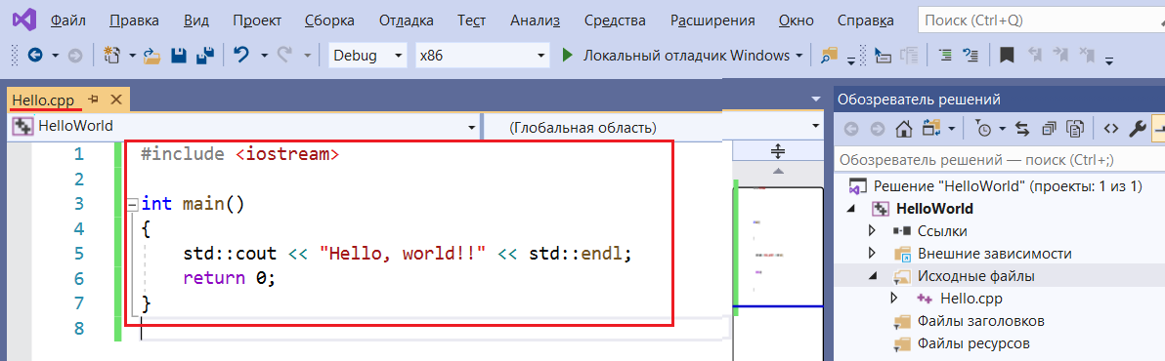

Пояснения к коду:

Программа «HelloWorld» выводит сообщение, используя стандартную библиотеку C++, заголовок этой библиотеки подключается директивой препроцессора #include <iostream>.

Все операторы C++ должны заканчиваться точкой с запятой, а все приложения C++ содержать функцию main().

Программа завершается с кодом возврата 0.

1. Сборка и запуск кода в Visual Studio.

Для сборки проекта выберите в меню «Сборка» пункт «Собрать решение». В окне «Вывод» отображаются результаты процесса сборки.

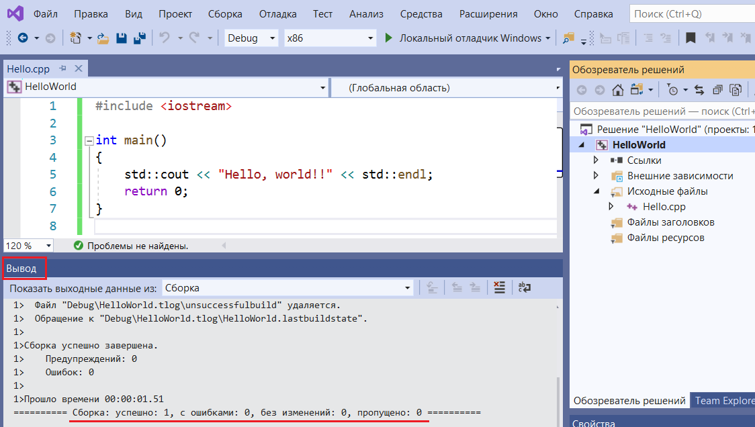

Для выполнения приложения необходимо выбрать пункт меню «Отладка» → «Запуск без отладки».

В открывшемся окне консоли запускается приложение HelloWorld:

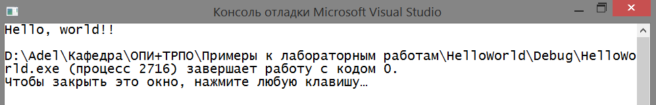

**Задание**

1. Создайте в Visual Studio приложение **HelloWorld** и добавьте файл исходного кода.
2. Выполните приложение и убедитесь в его работоспособности.
3. Изучите пункты главного меню Visual Studio и возможности панели инструментов.
4. Как применяется контекстное меню к различным элементам, например, текстовому полю, узлу в обозревателе решений и т.п.?
5. Запустите приложение с помощью клавиш CTRL+F5.
6. Как выполнить действие в Visual Studio используя горячие клавиши?
7. Внесите изменения в текст программы, чтобы в нем содержались ошибки. Как система программирования сообщает об ошибках?
8. Запустите проект еще раз, щелкнув правой кнопкой мыши на проекте HelloWorld в обозревателе решений и выбрав «Перестроить» в контекстном меню. Поясните реакцию системы программирования.

**Вопросы:**

* назначение интегрированной среды Visual Studio;
* основные элементы главного меню и панели инструментов интегрированной системы;
* как открыть окна «Список ошибок» и «Окно вывода»;
* для чего используются горячие клавиши;
* какое расширение имеет исходный файл проекта С++.